Dzień dobry kochane dzieci.
Krasnoludki i Pszczółki

W tym tygodniu wspólnie przypomnimy sobie co to są Magiczne Słowa.
Posłuchajcie wiersza, a dowiecie się, które słowa są magiczne.

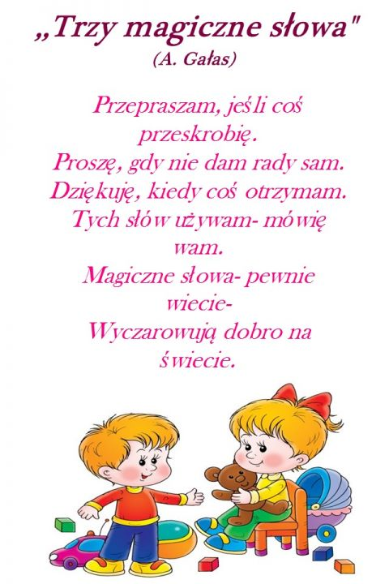

Czy zapamiętaliście te słowa? To są tzw. zwroty grzecznościowe.
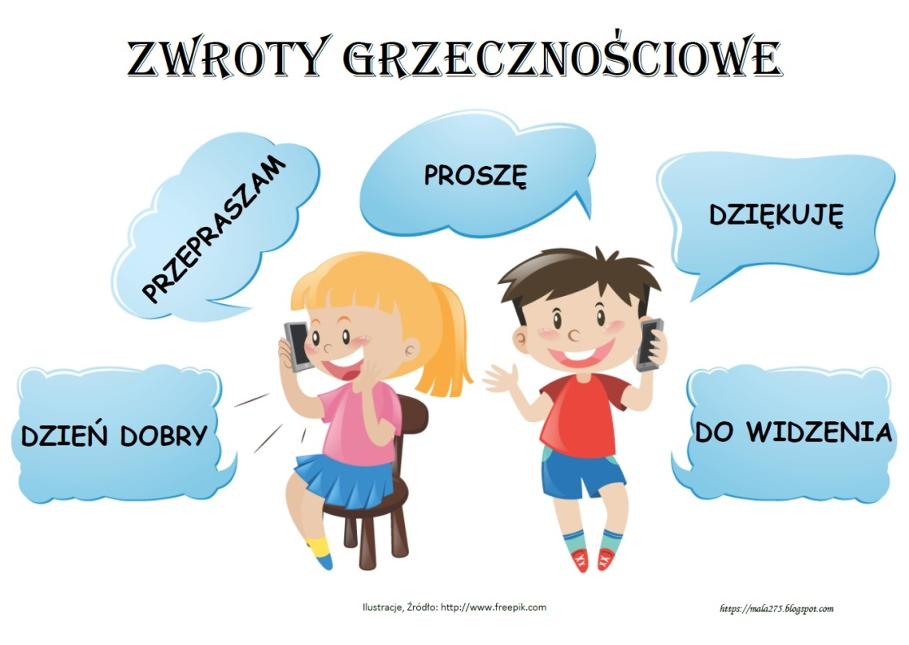

Zapraszam na piosenkę.
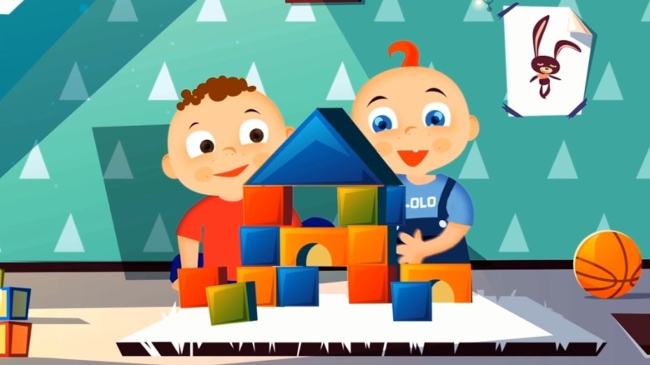

https://www.youtube.com/watch?v=DL6eWrZAizQ

A teraz zapraszam do obejrzenia krótkich filmików. Myszka w paski powie wam co to są dobre maniery.
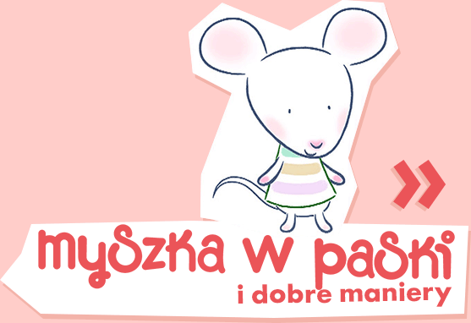

https://www.youtube.com/watch?v=6-pu4vE75ZYhttps://www.youtube.com/watch?v=lqS3e92mTFQ

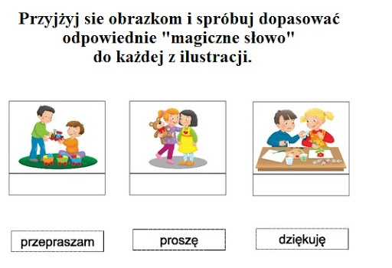

Popatrzcie na ilustracje i określcie, które z dzieci zachowuje się właściwie?
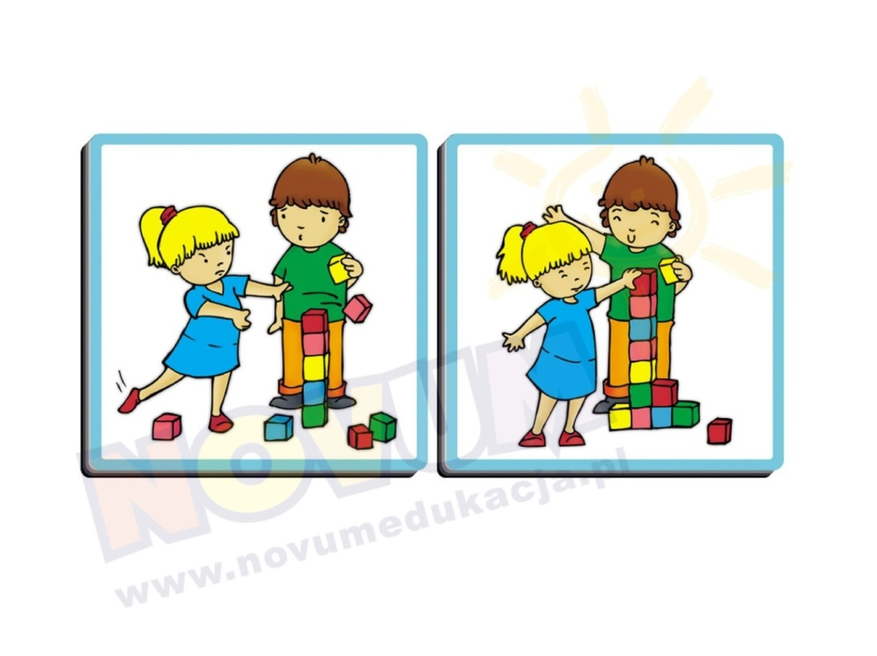

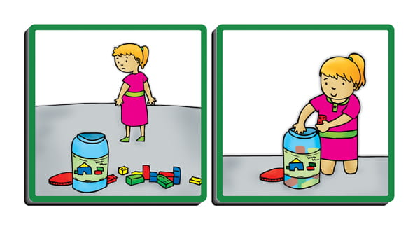

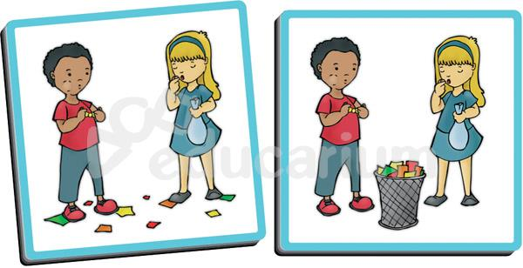

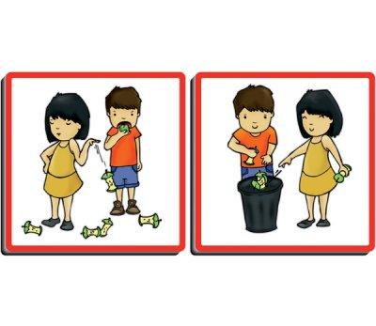

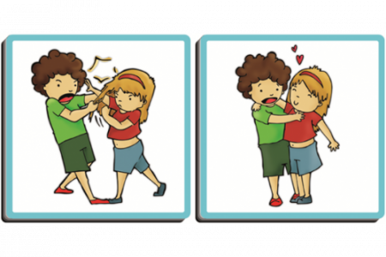

A teraz zadanie plastyczne. Pokolorujcie obrazek.
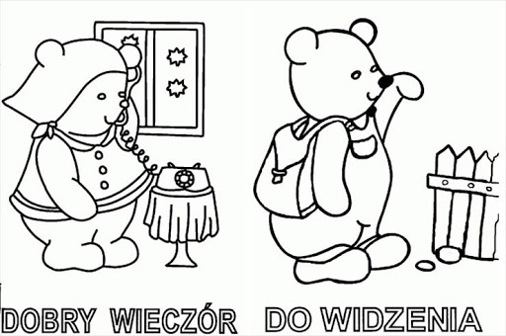

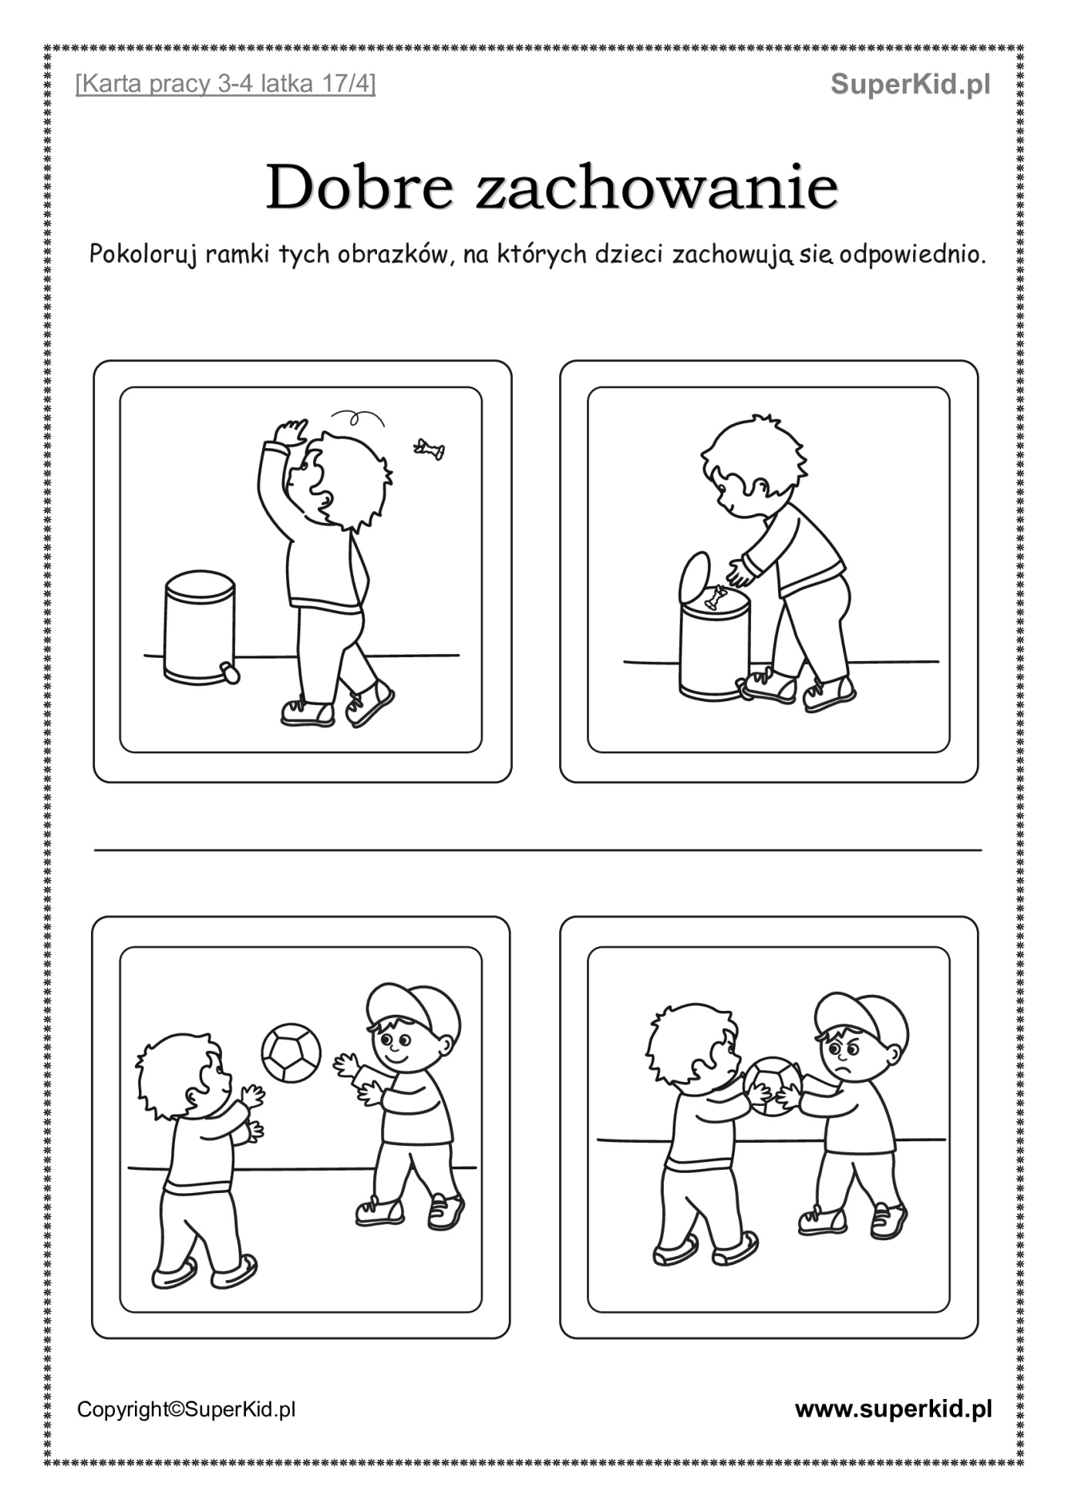

Dobre zachowanie i właściwe maniery obowiązują także przy spożywaniu posiłków przy stole.

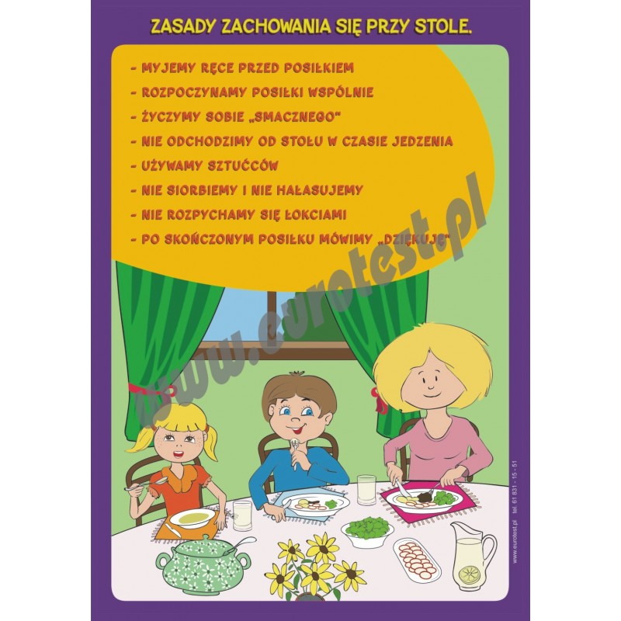

Mam też dla was interesujące wyzwanie. Waszym zadaniem będzie pokazanie swoim rodzicom, że jesteście Królami Dobrych Manier. Spróbujcie w ciągu dnia użyć Magicznych Słów. Powodzenia!
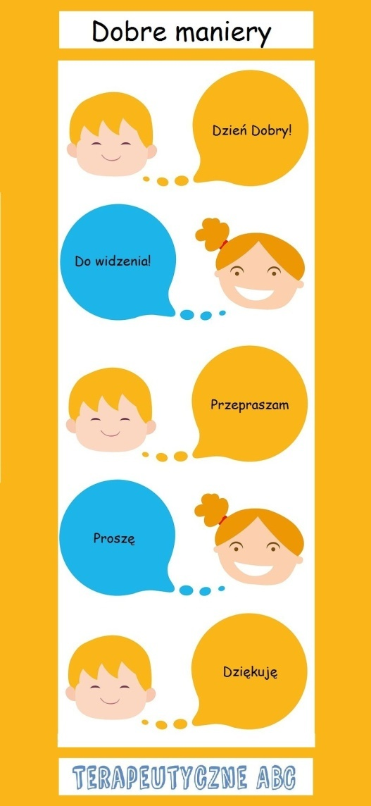

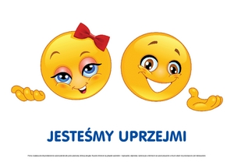
Pamiętajcie!

Dla rodziców proponuję wesołą rozrywkę z dziećmi w temacie dobrego wychowania.

